1. Ako je oštar ugao jednakokrakog trapeza 32°. Tada njegov tup ugao iznosi:
- 188°
- 248°
- 140°
- 148°

2. Dijagonala BD pravouglog trapeza ABCD ( ∢A=90°) obrazuje sa kraćim krakom ugao od 66°. Ako je CD=BC tada oštar ugao ovog trapeza iznosi : (unesi odgovarajući broj)

3. Visine povučene iz tupog ugla paralelograma ABCD obrazuju ugao od 48°. Veličina oštrog ugla tog paralelograma iznosi
- 48°
- ništa od ponuđenog
- 58°
- 98°

4. Na osnovu date slike odredi veličinu ∡D romba ABCD:

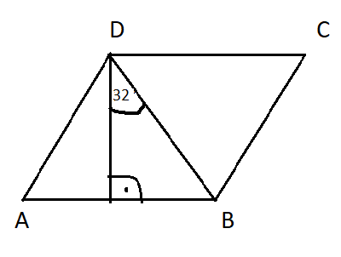
- 136°
- 126°
- 116°
- 216°

5. Dijagonala romba sa stranicom obrazuje ugao od 23°. Veličina tupog ugla romba iznosi:
- 194°
- 134°
- 187°
- 234°

6. Dužina kraće osnovice jednakokrakog trapeza sa slike iznosi:
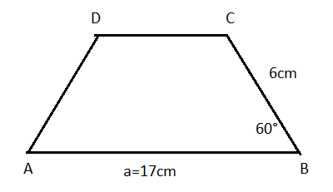
- 11 cm
- 12 cm
- 123 cm
- 16 cm

7. Odredi ugao ECB u jednakokrakom trapezu sa slike ako je CE∥AD:

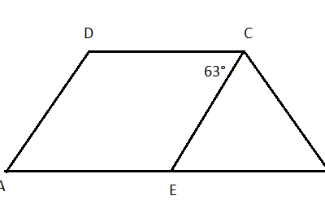
- 231°
- 98°
- 54°
- 64°

8. Prava p prolazi kroz tačku A i seče stranicu CD u tački P. Odredi veličinu oštrog ugla tog paralelograma ako je ∡APD=38° i ako je AD=DP. (upiši odgovarajući broj)

9. Na osnovu date slike odredi dužinu dijagonale pravougaonika:

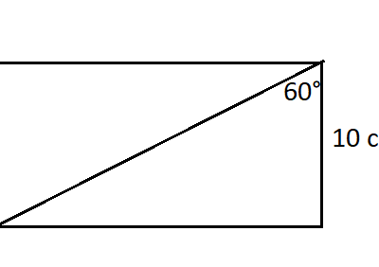
- 20 cm
- 5 cm
- 10 cm

10. Dužina kraćeg kraka pravouglog trapeza ABCD iznosi 7cm. Dužina njegove duže osnovice je 12 cm. Tup ugao ovog trapeza je 135°. Dužina kraće osnovice ovog trapeza iznosi:
- 8 cm
- 23 cm
- 15 cm
- 5 cm

11. Ugao δ deltoida ABCD sa slike iznosi:

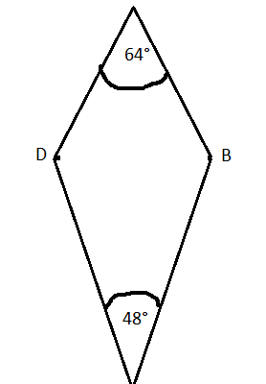
- 144°
- 24°
- 124°
- 134°

12. Dužina srednje duži trapeza čije su osnovice 24 cm i 10 cm iznosi:
- 17 cm
- 37 cm
- 16 cm
- 22 cm

13. Dva ugla paralelograma se razlikuju za 32°. Odredi veličinu tupog ugla tog paralelograma. (upiši odgovarajući broj)

14. Ako je ugao α=53°u paralelogramu ABCD tada su ostali njegovi uglovi:
- β=127° γ=53° δ=127°
- β=53° γ=127° δ=127°
- ništa od ponuđenog
- β=127° γ=127° δ=53°

15. Trapez je četvorougao koji:
- nema nijedan par paralelnih stranica
- ima dva para paralelnih stranica
- ima jedan par paralelnih stranica

16. Odredi obim romba sa slike:
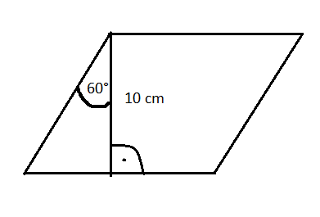
- 90 cm
- 80 cm
- 110 cm
- 86 cm

17. Veličine nepoznatih uglova β i δ trapeza sa slike iznose:

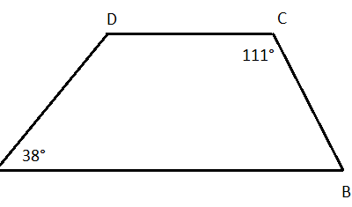
- β=38° ; δ=142°
- β=69° ; δ=111°
- β=69° ; δ=142°
- β=38° ; δ=111°

18. Dijagonale pravougaonika obrazuju ugao od 66°. Koliko iznosi ugao kojeg dijagonala obrazuje sa VEĆOM stranicom pravougaonika
- 57°
- 29°
- 23°
- 33°

19. Deltoid je trapezoid koji:
- ima jedan par jednakih susjednih stranica
- ima dva para jednakih susjednih stranica
- nema parova jednakih stranica

20. Kraća osnovica trapeza ima dužinu 11cm, a dužina njegove srednje duži je 19 cm. Dužina duže osnovice iznosi :
- 17 cm
- 34 cm
- 67 cm
- 27 cm

